Министерство науки и высшего образования Российской Федерации
Федеральное государственное бюджетное образовательное учреждение
высшего образования
«Вятский государственный университет»
Колледж ВятГУ

ОТЧЕТ
ПО ДОМАШНЕЙ КОНТРОЛЬНОЙ РАБОТЕ №2
«Изучение одномерных массивов и строк»
ПО ДИСЦИПЛИНЕ «Основы алгоритмизации и программирования»

Выполнил: студент учебной группы
ИСПк-204-52-00
Цыганков Тимофей Николаевич
Преподаватель:
Сергеева Елизавета Григорьевна

Киров
2026

- Цель работы:
Получить базовые навыки работы с одномерными массивами, освоить принципы работы со строками как с частным случаем одномерных массивов.
- Формулировка задания
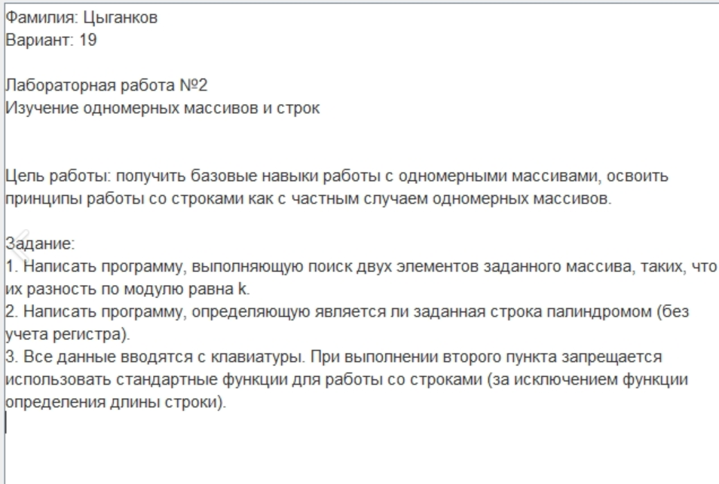
Рисунок 1 – Формулировка задания

- Описание алгоритмов
Задача 1.
- Начать выполнение программы.
- Ввести длину массива n.
- Ввести элементы массива.
- Ввести число k.
- Задать начальное значение i = 0.
- Проверить значение i. Если i больше или равно n, перейти к пункту 16.
- Если i меньше n, задать значение j = i + 1.
- Проверить значение j. Если j больше или равно n, перейти к пункту 14.
- Если j меньше n, вычислить разность модулей элементов: |arr[j]| − |arr[i]|.
- Сравнить полученную разность с k.
- Если разность равна k, вывести на экран номера элементов i + 1 и j + 1.
- Если разность не равна k, вывод не выполнять.
- Увеличить j на 1 и вернуться к пункту 8.
- Увеличить i на 1.
- Вернуться к пункту 6.
- Завершить выполнение программы.
Задача 2.
- Начать выполнение программы.
- Ввести строку n.
- Задать пустую строку r.
- Задать начальное значение i, равное длине строки n.
- Проверить значение i.
- Если i меньше 1, перейти к пункту 10.
- Если i больше или равно 1, добавить к строке r символ n[i].
- Уменьшить i на 1.
- Вернуться к пункту 5.
- Сравнить строку n со строкой r.
- Если строки равны, вывести на экран сообщение «палиндром».
- Если строки не равны, вывести на экран сообщение «не палиндром».
- Завершить выполнение программы.

Ответы на вопросы
- Одномерный массив – это упорядоченный набор элементов одного типа, которые хранятся под общим именем. Доступ к каждому элементу осуществляется по его индексу.
- По изменяемости размера массивы делятся на статические и динамические.
- Строка – это частный случай одномерного массива, элементами которого являются символы. В отличие от обычного массива, строка предназначена для хранения текста и для неё есть специальные операции: сцепление, поиск подстроки, сравнение. Кроме того, во многих языках строки неизменяемы (в Python), а элементы массива можно менять.
- Статический массив – это массив, размер которого задаётся заранее и не меняется во время работы программы. Память под него выделяется один раз.
- Динамический массив – это массив, размер которого можно изменять во время работы программы. В Python его роль выполняет список (list), в Pascal – массив с размером, заданным через SetLength.
- Строка – это последовательность символов, которая используется для хранения и обработки текстовой информации.
- Да, к символам строки можно обращаться по индексам. Чтобы найти элемент под нужным номером, нужно указать этот номер в квадратных скобках после имени строки. Например, s[i] в Pascal или Python. Нумерация в Pascal начинается с 1, а в Python – с 0.
- Это зависит от языка. В Python строки неизменяемые: отдельный символ изменить нельзя, можно только создать новую строку. В Pascal строки изменяемые: символу можно присвоить новое значение, например s[i] := 'a'.

- Схемы алгоритмов
Задача 1
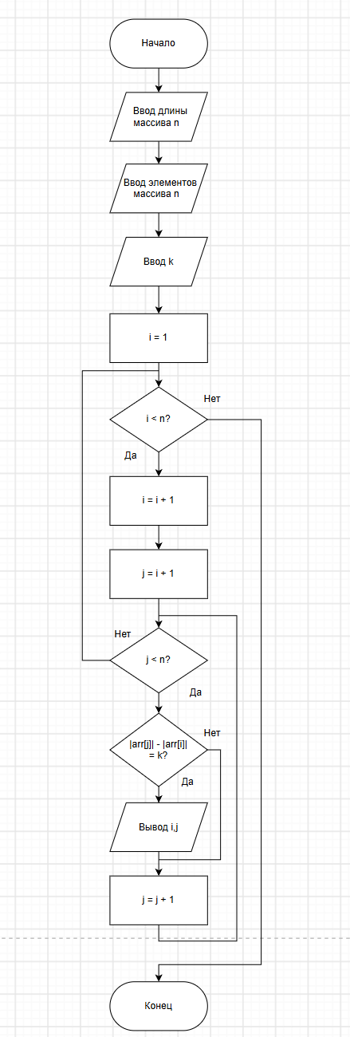
Рисунок 2 – алгоритм задачи 1

Задача 2.
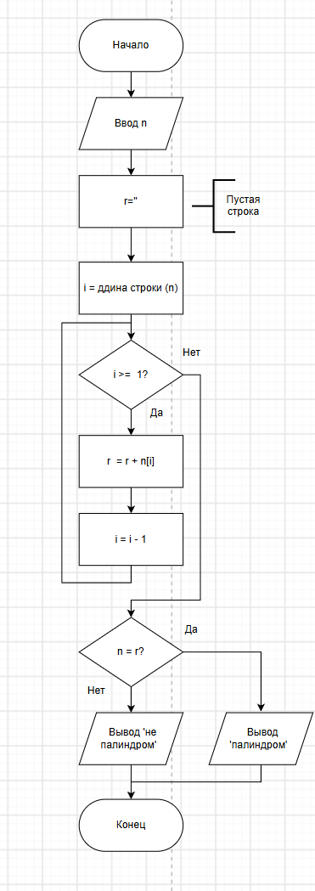
Рисунок 3 – алгоритм задачи 2
- Коды программ
Задача 1.
Python:
n = int(input('введите длину массива '))
arr = list(map(int, input('введите элементы: ').split()))
k = int(input('введите k '))
for i in range(n):
for j in range(i+1, n):
if abs(arr[j]) - abs(arr[i]) == k:
print(f'элементы: {i + 1,j + 1}')

Pascal:
program task1;
var
a: array[1..100] of integer;
i,j,k,n: integer;
begin
write('введите длину массива: ');
readln(n);
write('введите элемениы массива: ');
for i:=1 to n do
read(a[i]);
write('введите k: ');
readln(k);
for i:=1 to n do
for j:=i+1 to n do
if abs(a[j])- abs(a[i]) = k then
write('элементы: ', i, ' ', j)
end.

Задача 2.
Python:
n = input('введите строку: ')
if n == n[::-1]:
print('это палиндром')
if n != n[::-1]:
print('это не палиндром')

Pascal:
program task2;
var
n,r: string;
i: integer;
begin
write('введите строку ');
readln(n);
r:='';
for i:= Length(n) downto 1 do
r:= r + n[i];
if n = r then
writeln('палиндром')
else
writeln('не палиндром')
end.

- Результаты выполнения программ
Задача 1.
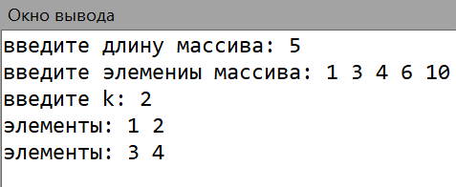
Рисунок 4 – результаты выполнения программы 1
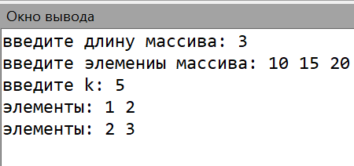
Рисунок 5 – результаты выполнения программы 1

Задача 2.
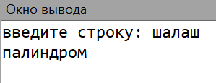
Рисунок 6 – результаты выполнения программы 2
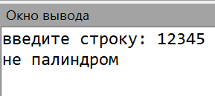
Рисунок 7 – результаты выполнения программы 2

- Вывод
В ходе выполнения данной лабораторной работы была достигнута поставленная цель: получены базовые навыки работы с одномерными массивами, освоены принципы работы со строками как с частным случаем одномерных массивов. В процессе решения задач были практически отработаны навыки ввода данных с клавиатуры, использования вложенных циклов для перебора пар элементов массива и обращения к отдельным символам строки по индексу. Корректность составленных алгоритмов и правильность работы написанных программ на языках Python и Pascal подтверждаются полученными результатами. Таким образом, задачи работы выполнены в полном объёме.

